LUJIAN PRAKTEK KELAS 12 INFORMATIKA SLTAK PENABUR JAKARTA

Pembuatan Calculator

**Nama anggota :**

1. Salvo 12A1/29
2. Giovannie 12A2/11
3. Gorgeous Thevan 12A2/12
4. Peter A. 12A2/24
5. Ryan 12A2/25
6. Andreas A. 12A3/02
7. Karolus 12A3/19

# Kata Pengantar

Puji dan syukur kami panjatkan kepada Tuhan yang Maha Esa atas rahmat dan berkatnya kami dapat menyusun laporan “UJIAN PRAKTEK KELAS 12 INFORMATIKA SLTAK PENABUR JAKARTA : Pembuatan Calculator” ini hingga selesai. Tidak lupa kami ucapkan terima kasih kepada Pak Lukas atas kesempatan dan bimbingan dalam pembuatan makalah serta pihak-pihak lain yang terlibat dalam penyusunannya.

Sebagai tim penyusun kami menyadari dan mengakui banyaknya kekurangan dari laporan ini dari segi sistematis, materi, ataupun tata bahasa penyampaian materi tersebut. Dengan itu, kami membuka pikiran untuk menerima saran dan kritik terhadap karya ini.

Kami berharap makalah ini dapat menyinari sedikit sejarah teknologi di tanah air dan menambah wawasan serta ilmu pembaca.

Tangerang, 16 Januari 2023,

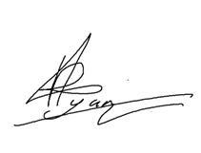

Perwakilan tim pembuat

# Daftar Isi

# 

**Kata Pengantar 2**

**Daftar Isi 3**

[**BAB I  
Pendahuluan 3**](#_heading=h.q2icn4ur9ylb)

I.I. Latar Belakang 3

I.II. Tujuan 4

I.III. Batasan Masalah 4

I.IV. Rumusan Masalah 4

[**BAB II  
Landasan Teori 4**](#_heading=h.tyc9re55gx2r)

II.I. Teori-teori Pendukung 4

II.I.I. Bidang Kimia 4

II.I.II. Bidang Fisika 6

[**BAB VI  
Pembahasan 9**](#_heading=h.td1i35ik0kga)

III.I. Algoritma 9

III.II. Tampilan Program 9

III.III. Langkah-Langkah Pembuatan 9

**Pengujian 9**

IV.I. Metode Pengujian 9

IV.II. Proses Pengujian 13

IV.III. Hasil Pengujian 14

**Penutup 15**

V.I. Kesimpulan 15

V.II. Saran Untuk Pengembangan 15

**Daftar Pustaka 15**

# 

# BAB I Pendahuluan

## Latar Belakang

Kalkulator merupakan sebuah alat yang membantu kita dalam menghitung. Dengan kalkulator, kita dapat dengan mudah menghitung pertambahan, perkalian, pembagian, dll. Akan tetapi, sering kali kalkulator yang umum tidak mencakup perhitungan yang lebih rumit. Hal tersebut cukup membatasi, terutama bagi orang-orang atau pelajar yang ingin menghitung perhitungan yang lebih rumit dan kompleks.

Pada zaman dahulu, sebelum adanya perkembangan teknologi kalkulator, proses penghitungan harus dilakukan secara manual. Penghitungan ditulis pada kertas ataupun pada papan tulis secara Panjang. Cara ini sangatlah tradisional dan sangat rentan adanya factor kesalahan, dimana setiap penulisan angka-angka dalam proses penghitungan harus tepat. Apabila ada kesalahan menulis angka dalam kalkulasi, maka hasil penghitungan pun akan salah.

Banyak pelajar ataupun orang-orang yang kesulitan dalam menghitung perhitungan rumit dan kompleks tersebut. Oleh karena itu, kita mengembangkan sebuah kalkulator yang dapat melakukan komputasi dan perhitungan di berbagai bidang. Kami merancang kalkulator tersebut sehingga terdapat beberapa mode yang dapat dipakai sesuai kebutuhan masing-masing.

## Tujuan

Membuat program kalkulator yang mencakup berbagai bidang keilmuan menggunakan Bahasa pemograman C++ dengan *user interface* yang mudah digunakan dan cepat dimengerti.

## Batasan Masalah

Terdapat banyak jenis kalkulator, dan setiap jenis kalkulator memiliki fungsi atau fitur menghitung yang berbeda-beda. Oleh karena itu, kami membuat batasan masalah pada kalkulator yang akan kami buat. Berikut batasan kalkulator ini :

* Menghitung pH larutan asam-basa kuat dan lemah
* Melakukan konversi unit
* Membuat gambaran grafik untuk persamaan kuadratik
* Menghitung luas dan volume suatu bidang
* Perkalian matriks

## Rumusan Masalah

Dari latar belakang yang sudah dipaparkan sebelumnya, kami merumuskan beberapa masalah, antara lain :

* Apa keunggulan dari kalkulator multi-bidang?
* Apakah ada kalkulator yang tidak akurat dalam penghitungan?
* Bagaimana cara pembuatan kalkulator dalam Bahasa pemograman C++?

# BAB II Landasan Teori

## Teori-teori Pendukung

Kalkulator scientific pada umumnya adalah sebuah kalkulator biasa yang dapat berhitung, melakukan perkalian, pembagian, penjumlahan, pengurangan, dll. Namun, Kalkulator MIPA dapat menghitung hal-hal yang luar biasa serta mempermudah penggunanya dalam menghitung hal-hal yang berhubungan dengan MIPA. Berikut adalah beberapa operasi yang akan dirangkup oleh kalkulator kami;

### Bidang Kimia

Dalam bidang kimia, terdapat suatu satuan yang sangat integral dalam proses reaksi-reaksi kimia yaitu pH. Istilah tersebut berasal dari kata Jerman *potenz* yang berarti pangkat yang ditambah huruf H yang melambangkan unsur hidrogen. Secara keseluruhan, pH (power of hydrogen) adalah sebuah skala yang digunakan untuk mengukur konsentrasi ion [H+] dalam sebuah zat, senyawa, ataupun larutan. pH digunakan untuk mengukur tingkat keasaman suatu zat dengan jangka skala mulai dari 0 hingga 14. Berdasarkan pH larutan tersebut, terdapat 3 jenis larutan.

* Larutan asam, mempunyai pH<7
* Larutan netral, mempunyai pH=7
* Larutan basa, mempunyai pH>7

Molaritas suatu larutan dapat dihitung dengan operasi sebagai berikut;

1. Menghitung pH Asam Basa Kuat :

= V(a/b)

1. Menghitung pH Asam Basa Lemah:

=

Namun, tidak semua larutan dapat dihitung melalui cara berikut. Juga terdapat larutan yang mempunyai unsur basa dan asam. Jika sebuah larutan asam dan basa tercampur dan bereaksi terbuatlah larutan garam. Hal tersebut terjadi karena pertukaran ion antara asam dan basa. Berikut adalah cara perhitungan pH dalam larutan garam;

1. Menghitung Molaritas Larutan Hidrolisis:

Hidrolisis merupakan sebuah reaksi yang terjadi pada larutan garam. Secara etimologi, hidrolisis berasal dari 2 kata *hydro* dan *lysis. Hydro* berartikan air dan *lysis* berartikan pemecahan. Secara keseluruhan, hidrolisis merupakan sebuah reaksi yang memecahkan molekul air H20 dengan molekul garam sehingga muncul ion H+ atau OH- . Hidrolisis hanya dapat terjadi saat larutan garam tersebut terbuat dari salah satu senyawa asam atau basa yang bersifat lemah dan kedua larutan tersebut tepat bereaksi tanpa sisa. Berikut adalah contoh reaksi hidrolisis dan operasi menghitung molaritas dari larutan tersebut;

pembuatan garam ;

CH3COOH + NaOH → CH3COONa + H2O

CH3COONA → CH3COO- + NA+

reaksi hidral ;

CH3COO- + H2O → CH3COOH + OH-

perhitungan pH ;

=

Dimana merupakan molaritas senyawa, merupakan ketetapan, merupakan asam, merupakan basa, merupakan garam, akan menghasilkan kuantitas atom atau dalam sebuah larutan, yang akan dikonversikan menjadi *.*

1. Menghitung Molaritas Larutan Penyangga/Buffer

Terdapat juga larutan penyangga/ buffer yang berfungsi sebagai penahan. pH larutan buffer relatif stabil karena jika diberi sedikit asam dan sedikit basa, pH larutan tersebut tidak akan berubah secara drastis. Larutan buffer terbuat dengan cara yang sama dengan larutan hidrolisis dengan perbedaan dimana senyawa yang lemah harus ada sisa setelah bereaksi. Berikut operasi perhitungan molaritas larutan buffer;

=

Dimana merupakan molaritas senyawa, merupakan ketetapan, merupakan asam, merupakan basa, merupakan garam, akan menghasilkan kuantitas atom atau dalam sebuah larutan, yang akan dikonversikan menjadi *.*

1. Menghitung pH

Setelah menemukan molaritas dari sebuah larutan, kita dapat mencari pH larutan melalui rumus berikut ;

### Bidang Fisika

Di bidang fisika dan kimia, terdapat banyak satuan yang digunakan untuk menghitung suatu hal. Tetapi, di berbagai negara menggunakan unit yang berbeda-beda sesuai dengan satuan yang negaranya tersebut gunakan. Agar hitungan-hitungan tersebut bisa digunakan oleh negara-negara lain, terciptanya SI atau Satuan Internasional. Sistem Satuan Internasional adalah bentuk modern dari sistem metrik dan saat ini menjadi sistem pengukuran yang paling umum digunakan. Berikut adalah rumus-rumus yang digunakan untuk mengubah satuan tersebut menjadi satuan internasional

1. Konversi Suhu

Suhu merupakan nilai yang digunakan untuk menunjukkan derajat panas suatu benda. Suhu juga akan menentukan wujud suatu zat apakah akan berbentuk cair, padat atau gas. Misalnya air pada suhu di bawah titik bekunya (0 °C) akan berwujud beku dan di atas titik didihnya (100 °C) akan berwujud gas. Besaran titik beku dan titik didih setiap zat berbeda-beda.

**Celsius⇒ Kelvin:**

**Fahrenheit⇒ Kelvin:**

**Reamur⇒ Kelvin:**

1. Konversi Satuan

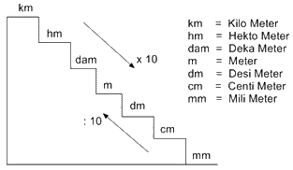Konversi satuan secara umum berarti mengubah nilai suatu sistem satuan ke nilai satuan lain. Konversi satuan umumnya tidak pernah mengubah nilai dari suatu besaran. Konversi satuan dapat dilakukan dalam sistem satuan yang sama maupun dalam sistem satuan yang berbeda.

* 1 m = 10 dm
* 1 m = 100 cm
* 1 m = 1000 mm
* 1 km = 10 hm
* 1 km = 100 dam
* 1 km = 1000 m

1. Konversi Kecepatan : Mengubah satuan km/jam menjadi m/s atau sebaliknya dibutuhkan dalam perhitungan yang memiliki besaran-besaran satuan yang berbeda. Di mana sebuah benda yang bergerak mempunyai kecepatan yang biasanya dinyatakan dalam satuan km/jam atau m/s. Satuan kecepatan km/jam digunakan ketika jarak yang ditempuh dinyatakan dalam km dan waktu tempuh dalam jam. Sedangkan satuan m/s digunakan ketika satuan jarak yang digunakan adalah meter (m) dan satuan waktu tempuh adalah sekon (s).

1. Konversi Tekanan : Tekanan merupakan satuan fisika yang digunakan untuk menyatakan gaya per satuan luas. Dikenal pula sebagai perbandingan antara jumlah gaya yang diberi pada sebuah benda dengan luas permukaan benda. Gaya yang dimaksud merupakan gaya yang tegak lurus yaitu dengan permukaan dari suatu objek. Satuan tekanan tersebut, sering kali digunakan untuk mengukur kekuatan dari suatu cairan maupun gas. Tekanan zat gas contohnya adalah udara yang dipengaruhi oleh adanya ketinggian dari suatu tempat. Sehingga, tekanan udara pada setiap tempat pun akan berbeda-beda.
2. Bidang Matematika
   1. Membuat grafik dari persamaan kuadratik  
       Dalam matematika, terdapat sebuah persamaan dari suatu variabel dengan pangkat tertinggi dua yang bernama fungsi kuadrat/persamaan kuadrat. Fungsi tersebut secara umum memiliki bentuk dengan persamaan sebagai berikut

y=

Persamaan kuadrat tersebut dapat digambarkan menjadi sebuah grafik apabila kita mengetahui nilai titik potong pada sumbu x dan y, dan juga nilai titik puncak / titik balik. Untuk menentukan titik puncak, perlu ditentukan titik puncak pada x dan juga y.

dimana, ) dan

Sehingga titik puncak dapat ditentukan sebagai berikut :

Titik potongnya dengan sumbu x dapat ditentukan ketika nilai fungsi y = 0. Untuk titik potongnya dengan sumbu y dapat ditentukan ketika nilai x = 0  
Contoh fungsi kuadrat :

y=

1. Untuk menentukan titik potongnya dengan sumbu x maka

y = 0

= 0

Diperoleh x = 4 atau x = -2 yang berarti titik potongnya dengan sumbu x terletak pada (4,0) dan (-2,0)

1. Untuk menentukan titik potongnya dengan sumbu y maka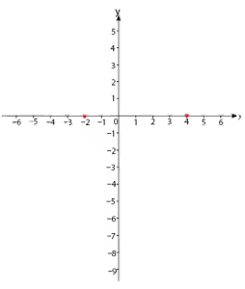

x = 0

y =

y = -8

Sehingga diperolehlah titik potongnya dengan sumbu y terletak pada (0,-8)

1. Untuk menentukan titik puncak pada x / sumbu simetri maka )

)

),

1. Untuk menentukan titik puncak pada y maka

Sehingga diperoleh titik puncaknya terletak pada (1,-9), dan jika grafiknya digambarkan akan terlihat seperti berikut;

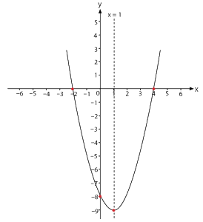

1. Luas & Volume bidang

Dalam bidang matematika, geometri serta bidang 3 dimensi merupakan sebuah bidang dasar. Berikut adalah cara menghitung volume dari bentuk-bentuk 3 dimensi :

1. Luas Bentuk 2 Dimensi
   1. Persegi & persegi panjang

*S*

*S*

* 1. Segitiga

*h*

*a*

* 1. Lingkaran

*r*

1. Volume bentuk 3 Dimensi
   1. Kubus

*r*

*r*

*r*

* 1. Limas

*h*

*a*

* 1. Limas

*h*

*a*

1. Perkalian Matriks

Matriks adalah susunan teratur bilangan-bilangan dalam sebuah baris dan kolom yang membentuk suatu susunan persegi panjang. Setiap bilangan dalam susunan tersebut disebut sebuah elemen atau anggota matriks. Setiap matriks mempunyai sebuah ordo yang melambangkan jumlah baris dan kolom yang terdapat pada matriks tersebut. Sebagai contoh, misalkan terdapat sebuah matriks yang berordo *m x n* dengan, *n=2 dan m=2,* maka matriks tersebut akan seperti ini ;

Perkalian matriks didefinisikan dengan baris matriks pertama dikali kolom matriks kedua. Misalkan, terdapat 2 matriks, matriks A dengan ordo 2x2 dan matriks B dengan ordo 2x2 dikalikan, maka perkalian akan seperti berikut;

# BAB III Pembahasan

## Algoritma

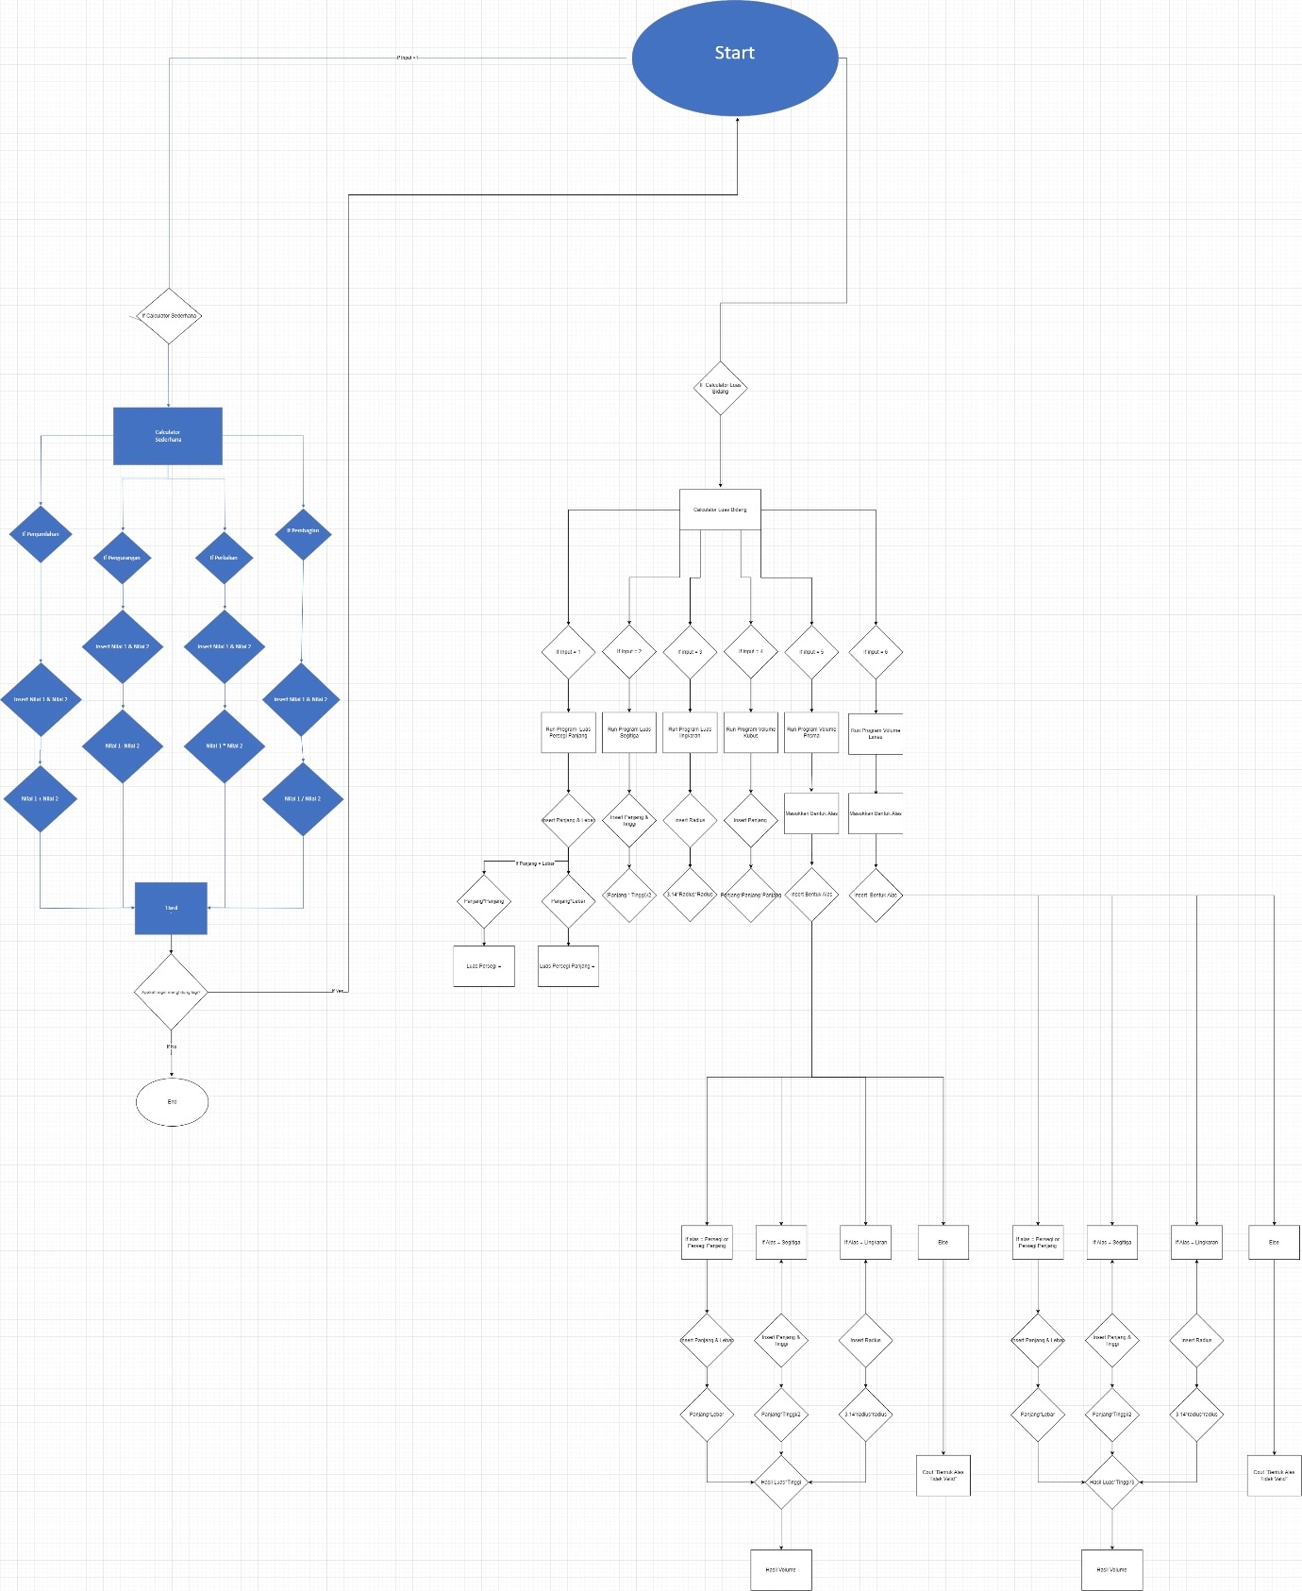

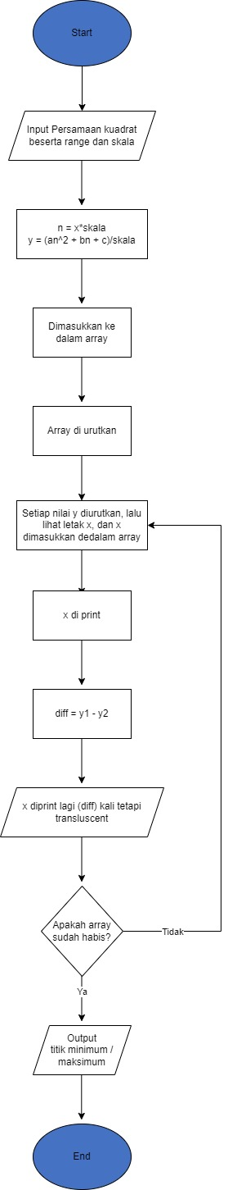

## Tampilan Program

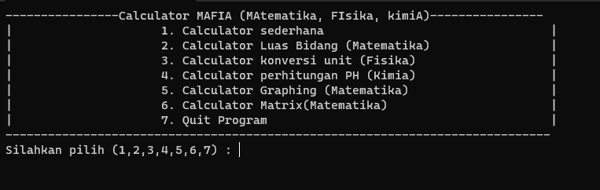

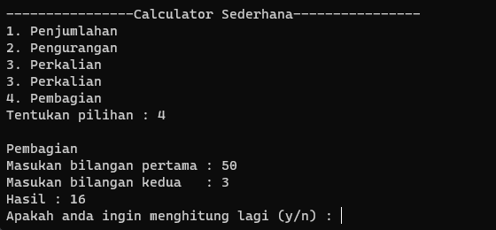

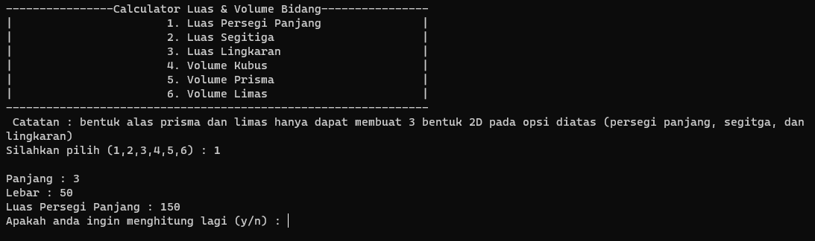

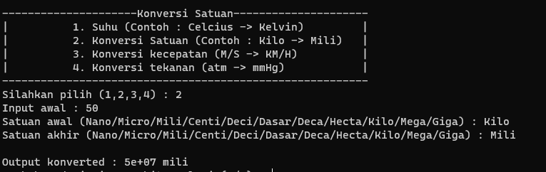

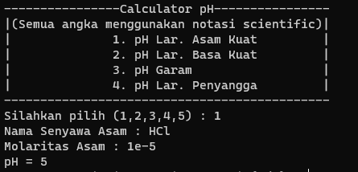

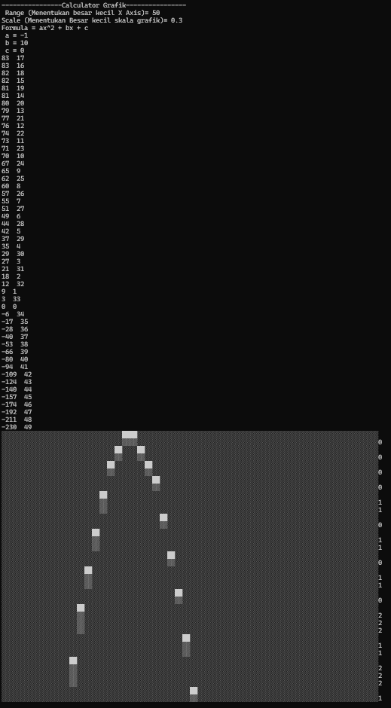

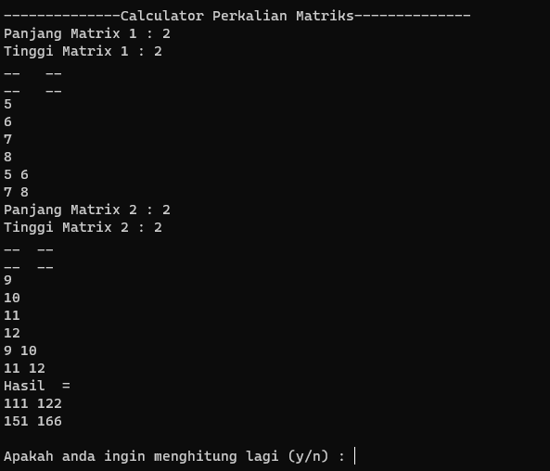

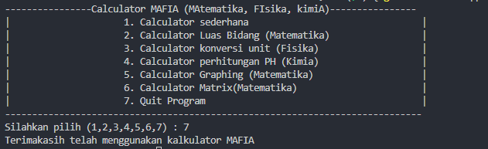

## Langkah-Langkah Pembuatan

* 1. Pertama, kita mengumpulkan semua rumus serta data yang dibutuhkan dalam rumusan dan batasan masalah.
  2. Setiap bidang mata pelajaran terbagi dalam sebuah *void()* function tersendiri. Setiap function tersebut diakses melalui sebuah *switch case* di *int main. Switch case* tersebut juga dalam sebuah do while loop. Sehingga jika user telah selesai menghitung mereka dapat menginput ‘Y’ atau ‘y’ untuk menghitung lagi atau ‘N’ atau ‘n’ untuk keluar dari program.
  3. Tergantung bidangnya, dalam setiap void() juga ada switch case yang menampilkan berbagai pilihan hitungan dalam bidang mata pelajaran tersebut.
  4. Untuk kalkulator sederhana, terdapat 4 case. Setiap case menggunakan variable yang sama yaitu float nilai1, nilai2, hasil=0. Kemudian hasil akan dikalkulasikan bedasarkan pilihan case yang dipilih oleh user;
     1. Case 1 : hasil=nilai1+nilai2;
     2. Case 2 : hasil=nilai1-nilai2;
     3. Case 3 : hasil=nilai1*nilai2;
     4. Case 4 : hasil=nilai1/nilai2;
  5. Untuk luas bidang, terdapat 6 case. 3 case menghitung luas bidang 2 dimensi. 3 lainya menhitung volume bidang 3 dimensi. Untuk volume 3 dimensi limas dan prisma, terdapat sebuah algoritma sehingga program dapat mengenal jika user mau input alas bentuk tersebut seperti segitiga, persegi, dll. Hal tersebut dikarenakan sebuah loop yang mengubah inputan user yaitu *input[i]* sebuah menjadi lowercase dengan syntax *input[i]= tolower(input[i])*. Setelah itu, menggunakan function if(), program dapat mengenal alas bentuk yang diinginkan user.
  6. Untuk konversi unit, terdapat 4 case. Setiap case mempunyai konversi unit yang beda. Namun, untuk case konversi unit biasa seperti kilo->mili. Program dapat mengenal input dari user menggunakan sebuah system check. Terdapat dua check, yakni variable place1 dan place2. Jarak antara kedua variable inilah yang dipakai sebagai input akhir dengan rumus. Output=Input*pow(10, jarak).
  7. Untuk perhitungan Ph, terdapat 4 case. Setiap case mempunyai komputasi yang berbeda. Khusus untuk perhitungan Ph, user menginput data menggunakan notasi scientific, contoh : 10-5 ditulis sebagai 1e-5. Kalkulator PH dapat mengidentifikasikan valensi dari senyawa asam dan basa kuat melalui nama senyawa tersebut. Misalkan, user menginput pada case 1, senyawa asam kuat HCl. Maka program akan membaca bahwa setelah H adalah C dan bukan angka. Maka valensi asam adalah 1. Jika user menginput H2SO4. Maka, program akan membaca bahwa valensi basa kuatnya adalah 2.
  8. Untuk penggambaran grafik, tidak menggunakan *switch case()*. Grafik digambarkan menggunakan double array yang dideklerasikan sebagai *res[][].*
* *Res[n][0] = nomor sumbu y*
* *Res[n][1] = nomor sumbu x*

Kemudian array untuk nomor sumbu y diurutkan. Terakhir, program mengecek jika terdapat lebih dari satu titik x pada sumbu y yang sama.

* 1. Untuk perkalian matriks, tidak menggunakan *switch case().* Serta menggunakan double array.

# BAB VI Pengujian

## Metode Pengujian

Metode yang kami gunakan untuk pengujian perangkat lunak tersebut adalah black box. Black box testing atau yang sering juga disebut sebagai *Behavioral Testing* adalah pengujian yang dilakukan untuk mengamati hasil *input* dan *output* dari perangkat lunak tanpa mengetahui struktur kode dari perangkat lunak. Pengujian ini dilakukan agar kami dapat mengetahui apakah perangkat lunak atau program berfungsi dengan baik.

Kami menyadari ada juga beberapa kekurangan serta kelebihan dari metode pengujian black box, antara lain:

1. Kelebihan:
   * Penguji tidak harus mahir atau memiliki pengetahuan tentang suatu bahasa pemrograman.
   * Pengujian dilakukan berdasarkan sudut pandang pengguna agar dapat mengetahui inkonsistensi dalam perangkat lunak
   * Penguji tidak perlu memeriksa kode dari perangkat lunak tersebut
   * Memungkinkan penguji dan pengembang bekerja secara independen tanpa mengganggu proses kerja satu sama lain.
   * Black box merupakan salah satu teknik pengujian yang paling efisien dibandingkan teknik pengujian yang lain.
2. Kekurangan:

* Memiliki kemungkinan kesalahan tidak terdeteksi karena kurang teliti karena tidak adanya pengetahuan teknis.
* Ada bagian back-end yang tidak diuji lebih dalam sehingga masih ada kemungkinan program tersebut tidak teroptimasi secara maksimal.
* Penguji masih tidak terlalu yakin apakah perangkat lunak tersebut lulus uji ataukah tidak.

## Proses Pengujian

Pada saat pertama kali perangkat lunak tersebut dijalankan, terdapat 6 pilihan yang dapat dipilih oleh pengguna yaitu:

1. Calculator sederhana
2. Calculator Luas Bidang
3. Calculator konversi unit
4. Calculator penghitungan pH
5. Calculator Graphing
6. Quit Program

Dengan adanya 6 opsi tersebut, kami harus mengujinya satu per satu. Jadi, jika kami memilih angka yang bernomor 1-6, program tersebut juga harus jalan sesuai dengan angka yang terpilih.

Setelah berhasil memilih salah satu opsi tersebut, penampilan program akan berubah menyesuaikan sesuai penampilannya. Karena program kami mempunyai beragam fungsi, maka kami harus membagi proses pengujiannya terhadap tiap opsi yang sesuai. Opsi tersebut terisi dari:

1. **Calculator Sederhana:**

Terdapat beberapa fungsi sederhana seperti penjumlahan, pengurangan, perkalian, dan juga pembagian. Kami akan mengetesnya dengan memasukkan input seperti angka yang negatif dan juga angka 0, dan melihat apabila program tersebut akan berhasil apa tidak.

1. **Calculator Luas Bidang:**

Pada program luas bidang, kami mempunyai beberapa fungsi yang kami terapkan yaitu;

1. Luas bidang 2 dimensi

Kami akan menguji setiap bentuk 2 dimensi. Kami akan menguji apakah output sesuai dengan apa yang diharapkan. Kami juga akan menguji apakah bilangan decimal terhitung dengan benar.

1. Volume bidang 3 dimensi

Kami akan menguji setiap bentuk 3 dimensi. Terutama pada, bentuk limas dan prisma. Kita akan menguji apakah program dapat sesuai dengan input alas yang diinginkan oleh user

1. **Konversi Unit**:

Pada program konversi unit, kami mempunyai beberapa fungsi yang kami terapkan yaitu:

1. Konversi Suhu:
2. Kelvin
3. Fahrenheit

(9/5 ) + 32 = °F

1. Reamur

4/5 °C = °R

Kami akan menguji setiap opsi dari fungsi tersebut (Kelvin, Fahrenheit, Reamur) dan kami juga akan menguji apa yang akan terjadi apabila kami memasukkan angka ataupun kata yang tidak di sesuai dengan pilihannya.

1. Konversi Satuan

Untuk pengujian konversi satuan kami akan memasukkan angka secara bebas dan memilih satuan awal untuk angka tersebut seperti (mm, cm, dm, dan lain-lain). Setelah itu, kami akan memilih satuan yang mau dikonversikan. Kami juga akan mencoba untuk memilih satuan yang tidak terdaftar atau tidak ada dan kami akan melihat apabila hal tersebut akan menghasilkan error atau tidak.

1. Konversi Kecepatan

Kami akan menguji konversi kecepatan dengan cara memasukkan angka awal dan setelah itu memilih di antara opsi Km/H, M/s, dan juga opsi yang tidak terdaftar agar kami dapat memastikan jika fungsi tersebut dapat berjalan dengan valid.

1. Konversi Tekanan

Untuk menguji fungsi konversi tekanan tersebut, kami akan memasukkan angka awal secara bebas setelah itu memilih satuan diantara atm atau mmHg. Tidak hanya itu, tapi kami juga akan memilih atau memasukkan sesuatu yang tidak ada di opsinya untuk mengecek apakah program tersebut akan mengulangi atau menyadari kesalahannya.

1. **Calculator Perhitungan pH**

Pada program perhitungan pH, kami akan menguji semua fungsi padanya

1. pH asam kuat dan pH basa kuat

Dalam perhitungan pH asam kuat dan basa kuat. Terdapat input dimana user menginput nama senyawa atau larutan asam basa. Kita akan menguji hal tersebut sehingga apakah senyawa yang diketik merupakan senyawa asam sesungguhnya dan apakah program dapat menghitung secara akurat valensi senyawa tersebut.

1. Larutan hidrolisis

Dalam pehitungan hidrolisis, kami akan menguji apakah program dapat mengidentifikasikan jika reaksi tersebut merupakan reaksi hidrolisis atau bukan serta apakah hasil perhitungan benar.

1. Larutan buffer

Dalam pehitungan hidrolisis, kami akan menguji apakah program dapat mengidentifikasikan jika reaksi tersebut merupakan reaksi buffer atau bukan serta apakah hasil perhitungan benar.

1. **Calculator Graphing**

Pada kalkulator grafik, kami akan menguji apakah persamaan kuadrat yang diinput sesuai dengan grafik yang digambar

1. **Calculator matriks**

Pada calculator matriks, kita akan menguji apakah terdapat batas besar matriks dan jika apakah matriks yang berordo besar masih dapat dijalankan sesuai perkalian matriks tersebut.

1. **Quit Program**

Setelah user menginput dan menggunakan kalkulator, maka user ada opsi “Apakah anda ingin menghitung lagi (y/n)”. Kami akan menguji apakah input user yang sesuai dapat mengulang atau menutup program.

## Hasil Pengujian

|  |  |  |  |  |
| --- | --- | --- | --- | --- |
| **No.** | **Skenario Pengujian** | **Realisasi yang diharapkan** | **Hasil Pengujian** | **Kesimpulan**  **(Valid/Tidak Valid)** |
| **1** |  | **Hasil = 7** |  | **Valid** |
| **2** |  | **Hasil = 0,75** |  | **Valid** |
| **3** |  | **Hasil = -1** |  | **Valid** |
| **4** |  | **Hasil = 4.6875** |  | **Valid** |
| **5** |  | **Hasil = 2.5** |  | **Valid** |
| **6** |  | **Hasil = 23.45** |  | **Valid** |
| **7** |  | **Hasil = 25** |  | **Valid** |
| **8** |  | **Hasil = 7850** |  | **Valid** |
| **9** |  | **Hasil = 216** |  | **Valid** |
| **10** |  | **Bentuk alas tidak valid** |  | **Valid** |
| **11** |  | **Hasil = 83.3333333…** |  | **Valid** |
| **12** |  | **Suhu converted = 323 Kelvin** |  | **Valid** |
| **13** |  | **Hasil = 5 Centi** |  | **Valid** |
| **14** |  | **Hasil = 13.8888889 m/s** |  | **Valid** |
| **15** |  | **Hasil = 38000 mmHg** |  | **Valid** |
| **16** |  | **pH = 5** |  | **Valid** |
| **17** |  | **PH = 9+log(2) = 9.30103** |  | **Valid** |
| **18** |  | **Bukan reaksi hidrolisis!** |  | **Valid** |
| **19** |  | **pH = 14** |  | **Tidak Valid** |
| **20** |  |  |  | **Valid** |
| **21** |  | **Hasil =**  **19 22**  **43 50** |  | **Valid** |
| **22** |  | **“Terimakasih telah menggunakan kalkulator MAFIA”** |  | **Valid** |
| **23** |  | **“Terimakasih telah menggunakan kalkulator MAFIA”** |  | **Valid** |

# Penutup

## Kesimpulan

Berdasarkan hasil pengujian, program kalkulator mafia yang dibuat menggunakan bahasa pemrograman c++ telah berjalan sesuai harapan. Dengan sebuah kalkulator yang bekerja sesuai yang diharapkan, maka proses penghitungan dalam sebagian bidang matematika, fisika, dan kimia dapat dilakukan secara cepat dan akurat.

Namun, penggunaan kalkulator secara berlebihan juga dapat memberikan dampak negatif , seperti timbulnya ketergantungan pengguna terhadap kalkulator sehingga mengakibatkan kemampuan pengguna dalam melakukan perhitungan matematis berkurang, atau lebih parahnya pengguna menjadi malas dalam melakukan perhitungan.

Sehingga secara keseluruhan, dapat disimpulkan bahwa kalkulator adalah alat yang bermanfaat bagi mayoritas orang dalam melakukan perhitungan matematis. Tetapi, kita juga harus mengimbangi nya dengan pelatihan mandiri seperti melakukan perhitungan matematis secara manual, kemudian melakukan pengecekan hasil perhitungan agar kemampuan perhitungan kita tidak menurun dan tidak menjadi malas.

## Saran Untuk Pengembangan

## Kalkulator adalah alat yang membantu kita dalam proses perhitungan matematis, dan dapat digunakan oleh banyak orang. Karena itu kami dari tim penyusun mengusulkan saran berikut demi kelancaran dan pengembangan ujian praktik berikutnya;

1. Lebih baik apabila program kalkulator kami dijadikan sebuah aplikasi, sehingga orang-orang yang ingin menggunakan kalkulator kami akan dapat mengakses program kalkulator kami
2. UI (User Interface) yang lebih jelas dan bagus akan sangat membantu bagi para pengguna program kalkulator kami, sehingga pengguna tidak kewalahan saat penggunaan kalkulator

# Daftar Pustaka

Azizah, U., & Direktorat Pendidikan dasar dan menegah. (2004). Adaptif Kimia (Sukarmin, Ed.). *Larutan Asam dan Basa*, *540 UTI l*(KIM. 06), 70.

Day, B. (n.d.). *Konversi Suhu - Celcius, Kelvin, Fahrenheit, Reamul dan Rankine secara online*. Climate4life.info. Retrieved March 9, 2023, from https://www.climate4life.info/2018/06/konversi-online-satuan-suhu-celcius-kelvin-fahrenheit-reamul-rankine.html

StackOverflow. (2014, January 5). *Sort a 2D array in C++ using built in functions(or any other method)?* Stack Overflow. Retrieved March 6, 2023, from https://stackoverflow.com/questions/20931669/sort-a-2d-array-in-c-using-built-in-functionsor-any-other-method

Zakiya, R., & Universitas Diponegoro. (2020). *√ pH : Pengertian, Jenis, dan Contoh Bahan dengan pH Berbeda ...* Saintif. Retrieved March 9, 2023, from https://saintif.com/ph-adalah/